Министерство образования и науки РФ

Федеральное автономное бюджетное образовательное учреждение высшего образования

«Омский государственный технический университет»

|  |  |
| --- | --- |
| Факультет (институт) | *Информационных технологий и компьютерных систем* |
|  |  |
| Кафедра | *Прикладная математика и фундаментальная информатика* |
|  |  |

**Лабораторная работа 2**

|  |  |
| --- | --- |
| по дисциплине | ***Алгоритмизация и программирование*** |
|  |  |
| на тему | Разработка программы «Расчет и построение графиков функций, решение нелинейного уравнения и вычисление интеграла» |

Пояснительная записка

|  |  |  |  |  |  |  |  |  |  |  |  |
| --- | --- | --- | --- | --- | --- | --- | --- | --- | --- | --- | --- |
|  |  | |  | **Студента** | | Салатанов Валерий Ильич | | | | | |
|  |  | |  |  | | фамилия, имя, отчество полностью | | | | | |
|  |  | |  | Курс | *1* |  | Группа | | ФИТ-**232** | | |
|  |  | |  |  |  |  | |  |  | |  |
|  | | **Направление (специальность)** | | | | | | | ***02.03.02*** | | |
|  | | *Фундаментальная информатика и информационные технологии* | | | | | | | | | |
|  |  | |  | код, наименование | | | | | | | |
|  |  | |  | Руководитель | | ***ст. преподаватель*** | | | | | |
|  |  | |  | ученая степень, звание | | | | | |
|  |  | |  | ***Федотова И.В.*** | | | | | | | |
|  |  | |  | фамилия, инициалы | | | | | | | |
|  |  | |  | Выполнил | |  | | | | | |
|  |  | |  | дата, подпись студента | | | | | |
|  |  | |  |  | | | | | | | |
|  |  | |  |  | | | | | |  | |

|  |  |  |  |  |  |
| --- | --- | --- | --- | --- | --- |
|  |  |  |  |  |  |

Омск 2023

Содержание

1. ЗАДАНИЕ 3

2. ОБЩАЯ СХЕМА АЛГОРИТМА 4

3. ТЕКСТ ПРОГРАММЫ НА C# 6

4. ПРИМЕР РАБОТЫ 7

1. **ЗАДАНИЕ**

Вычислить значение функции в зависимости от интервала, в который попадает вводимый с клавиатуры аргумент:

1. Для t∈ [0,3],  a t2 ln t при 1,

где a=-0.5,b=2 z = 1 при t<1,

e a t cos b t при t>2,

**2. ОБЩАЯ СХЕМА АЛГОРИТМА**

Лабораторная работа объединяет следующие задачи:

1. Ввод значения аргумента t с клавиатуры.

2. Определение интервала, в который попадает значение аргумента t:

2.1. Если t < 1, то переход к шагу 3.

2.2. Если 1 <= t <= 2, то переход к шагу 4.

2.3. Если t > 2, то переход к шагу 5.

3. Вычисление значения функции z = 1.

4. Вычисление значения функции z = a * t^2 * ln(t), где a = -0.5.

5. Вычисление значения функции z = e^(a * t) * cos(b * t), где a = -0.5 и b = 2.

6. Вывод полученного значения функции на экран.

7. Завершение алгоритма.

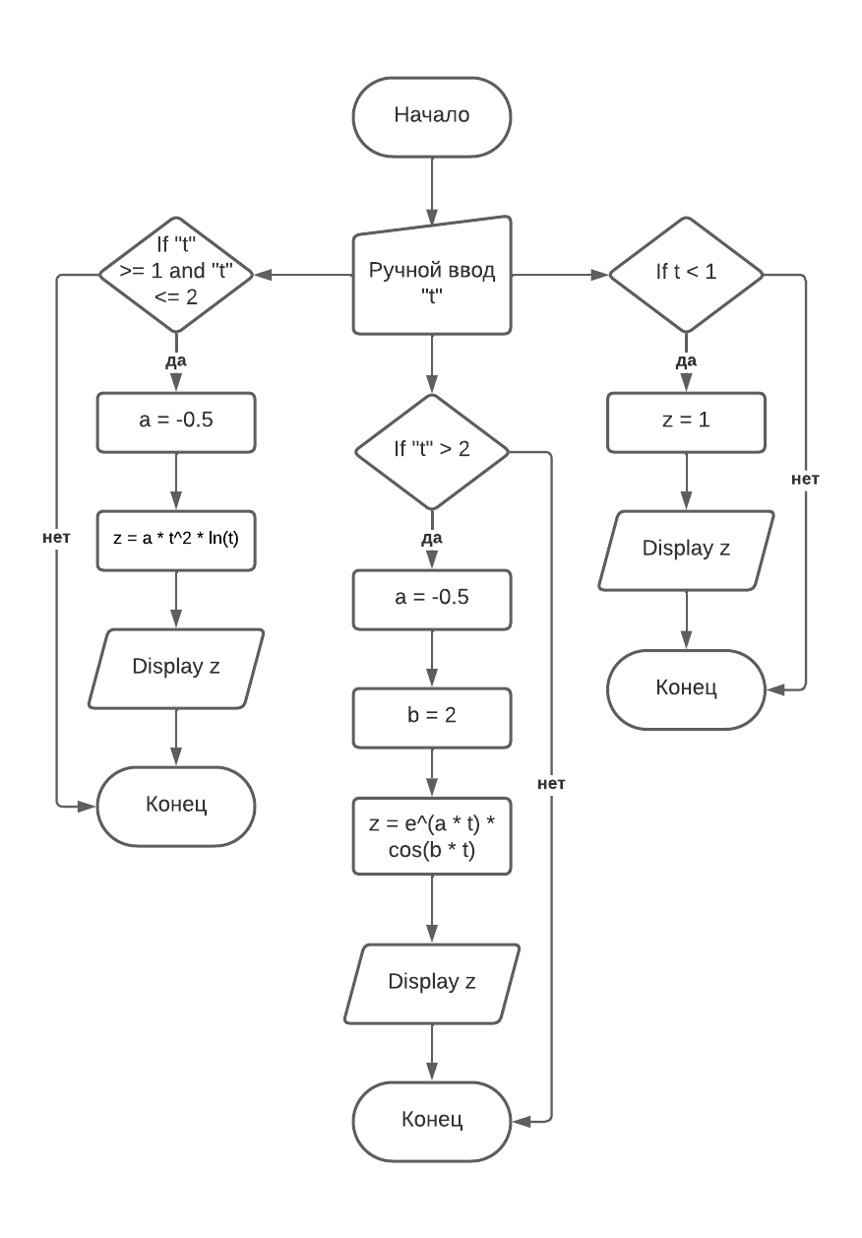

Рисунок 1 – Общая схема алгоритма

**3. ТЕКСТ ПРОГРАММЫ НА C#**

using System;

class Program

{

static void Main(string[] args)

{

Console.Write("Введите значение аргумента t: ");

double t = Convert.ToDouble(Console.ReadLine());

double a = -0.5;

double b = 2;

double z;

if (t < 1)

{

z = 1;

}

else if (t >= 1 && t <= 2)

{

z = a * Math.Pow(t, 2) * Math.Log(t);

}

else

{

z = Math.Exp(a * t) * Math.Cos(b * t);

}

Console.WriteLine("Значение функции z: " + z);

}

}

**4. ПРИМЕР РАБОТЫ**

На рисунке 2 представлено консольное окно программы. Ввод значения “t” вводится пользователем, чтобы впоследствии вычислить значение функции.

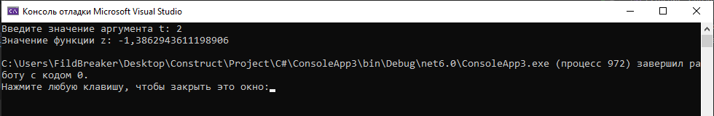

Рисунок 2 – Меню